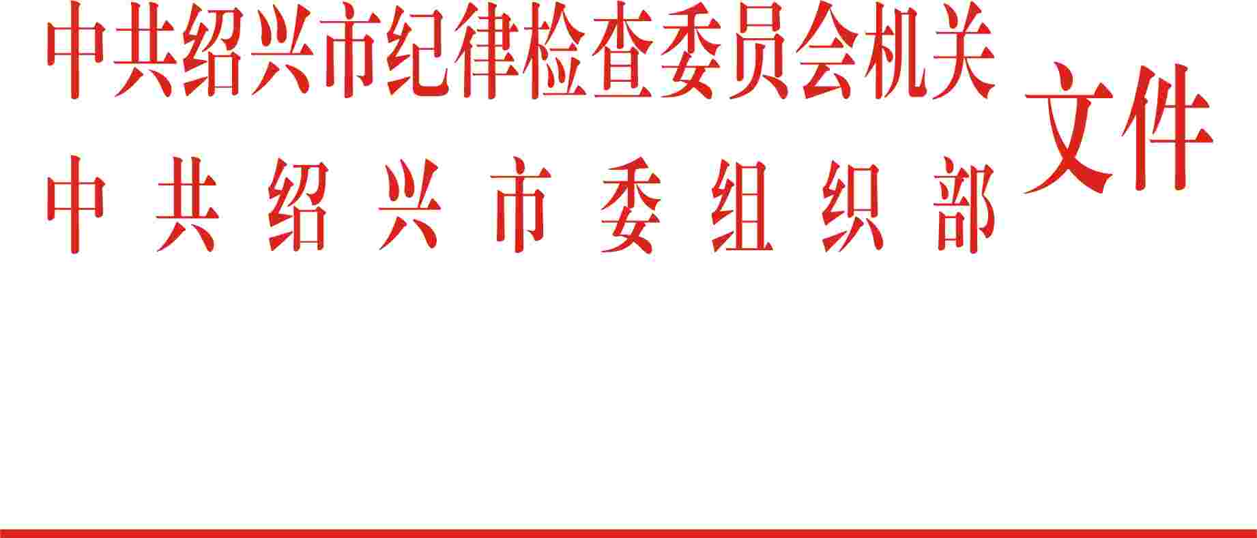

绍市组通〔2018〕30号

关于开展违规拥有非上市公司（企业）股份
专项清理工作的通知

各区、县（市）委，市级各部门（单位）党委（党组、工委）：
为进一步规范领导干部从政行为，推进清廉绍兴建设，根据《中国共产党纪律处分条例》《浙江省党员领导干部防止利益冲突暂行办法》等规定，现就开展违规拥有非上市公司（企业）股份或证券专项清理工作通知如下：
一、各级党委（党组、工委）要认真组织开展违规拥有非上市公司（企业）股份或证券情况的自查自纠和专项清理。对本单位在编工作人员违规拥有非上市公司（企业）股份或证券的，严格按规定作出处理。
二、各级纪检监察机关和组织部门要加强对下一级党委（党组、工委）专项清理工作的监督检查和审核把关，确保专项清理落实到每位在编工作人员，实现全覆盖、零遗漏。
三、市纪委、市监委、市委组织部将会同工商、审计等部门，适时在全市范围内开展监督检查。对检查中发现有违规拥有非上市公司（企业）股份或证券情况的，将依纪依规处理当事人，同时对所在单位相关责任人进行问责处理。
各级党委（党组、工委）要提高政治站位，增强纪律意识，担起主体责任，充分认识开展专项清理工作的重要意义，认真组织好本单位的自查自纠和专项清理工作。各区、县（市）和市级各部门（单位）专项清理情况请于2018年5月底前分别上报市纪委党风室和市委组织部干部监督室。
联系人：冯维，联系电话（传真）：85118062。

附件：1.《违规拥有非上市公司（企业）股份或证券专项清
理情况汇总表》
2.《在编工作人员名册》

中共绍兴市纪律检查委员会机关（代章） 中共绍兴市委组织部
2018年4月20日

